|  |  |  |  |
| --- | --- | --- | --- |
| **上海交通大学** | **文 档 编 号** | **产品版本** | **密级** |
| SJTU-RJ-2016-3-31-03 | **V1.0** | **保密** |
| **项目名称： InstCar** | | **共 75 页** |

**InstCar 项目**

**需求规格说明书**

**(仅供内部使用)**

**文 档 作 者： __白晓宇 __ 日期：2016/_5_/_26**

**审 核 人 员： __易泉______________ 日期：2016/_5_/_29**

**批 准 人 员： __易泉______________ 日期：2016/_5_/_29_**



**上海交通大学信息安全工程学院**

**版权所有 不得复制**

目录

目录 2

1. 引言 6

1.1 编写目的 6

1.2 项目背景 6

1.2.1项目名称 6

1.2.2 项目的任务提出者、开发者、用户及实现软件的单位 6

1.2.3项目与其他软件或其他系统的关系 6

1.3 报告范围 6

1.4 定义 7

1.5 参考资料 7

2. 系统概述 7

2.1 目标 7

2.2 运行环境 7

2.3 系统范围 7

2.3.1 运行系统范围 7

2.3.2 业务范围 7

2.4 用户的特点 8

2.5 假定和约束 8

3. 数据描述 8

3.1 静态数据 8

3.2 动态数据 8

3.3 内部生成数据 9

3.4 数据约定 9

3.5 数据库介绍 14

3.6 数据词典 14

3.7 数据采集 16

3.7.1 要求和范围 16

3.7.2 输入的承担者 16

3.7.3 预期处理 17

3.7.4 影响 17

4. 功能需求 18

4.1 系统总体架构 18

4.1.1 系统角色 18

4.1.2 顶层功能分解图 18

4.1.3 顶层用例图 19

4.1.4 顶层活动图 20

4.1.5 用例索引 21

4.2 用例描述 22

4.2.1 发优惠券 22

4.2.2 发布路线 24

4.2.3 查看信息 25

4.2.4 确认发车 27

4.2.5 人工处理 29

4.2.6 生成订单 31

4.2.7 申请路线 33

4.2.8 检票上车 35

4.3 输入输出要求 37

5. 性能需求 38

5.1 数据精确度 38

5.2 时间特性 38

5.3 适应性 38

6. 运行需求 39

6.1 设备要求 39

6.2 网络环境 39

6.3 用户界面 40

6.4 支持软件 40

6.5 控制 40

6.6 接口 42

6.6.1 硬件接口 42

6.6.2 软件接口 42

6.7 故障处理 42

6.8 存储要求（针对软件系统，尤其数据库系统） 42

6.8.1 数据集格式 42

6.8.2 数据库处理方案 47

7. 其它需求 47

8. 附录-业务流程 48

8.1 系统业务概览 48

8.2业务流程图符号约定 48

8.3业务流程描述 49

8.3.1发优惠券 49

8.3.2添加地点 51

8.3.3协调服务商 53

8.3.4 申请路线 55

8.3.5 查看信息 57

8.3.6 确认大巴 58

8.3.7 分配乘客 60

8.3.8 人工处理 62

8.3.9 选择乘客 64

8.3.10 选择路线 66

8.3.11 选择优惠码 68

8.3.12 填写路线 70

8.3.13 确认上车 72

8.3.14 完成路线 74

**摘要**

摘 要: 本文主要介绍我们对整个系统结构的分析，包括数据库模型、功能需求分析，活动图、用例图的构建，性能、运行需求分析。通过本文，我们对系统的性能也做了进一步的分析，对整个系统的了解已经比较细致。

本产品提供微信的服务号的功能，提供给人们一种通过大巴便捷出行的交通方式。本产品会根据用户的需求按需发布大巴的路线，允许用户加入大巴路线，提供给用户便捷实惠的出行方式，可以将发出地点定位到学校，特别为解决假期大学生回家返校提供便利。

关键词: 大巴出行 微信公众号 交通 便捷

缩略语说明：无

**版本历史**

|  |  |  |  |
| --- | --- | --- | --- |
| 姓名 | 日期 | 更改内容 | 版本 |
| 白晓宇 | 2016-5-26 | 撰写第一版文档 | V1.0 |
| 白晓宇 | 2016-5-28 | 撰写第二版文档 | V2.0 |
| 白晓宇 | 2016-5-28 | 添加新功能，修改用例图 | V2.1 |
|  |  |  |  |
|  |  |  |  |
|  |  |  |  |
|  |  |  |  |
|  |  |  |  |
|  |  |  |  |

**项目小组**

|  |  |  |  |
| --- | --- | --- | --- |
| 职务 | 姓名 | 学号 | 职责 |
| 组长 | 王科迪 | 5130369069 | 详细设计 程序编码 |
| 组员 | 秦瑞泽 | 5130369074 | 需求分析 程序编码 |
| 组员 | 包文天 | 5130369060 | UI设计 程序编码 |
| 组员 | 白晓宇 | 5130369070 | 程序测试 需求分析 |
| 组员 | 易 泉 | 5130369075 | 程序测试 概要设计 |
|  |  |  |  |
|  |  |  |  |
|  |  |  |  |

# 引言

## 编写目的

为明确软件需求、安排项目规划与进度、组织软件开发与测试，撰写本文档。

本文档供项目经理、设计人员、开发人员参考。本文对“InstCar”需求进行了全面的分析，对各项活动以及对应的功能进行了详细的划分和说明。为系统开发后的测试评审做参考，同时也是客户的需求。

## 项目背景

## 1.2.1项目名称

项目名称：InstCar

## 1.2.2 项目的任务提出者、开发者、用户及实现软件的单位

项目的任务提出者：InstCar开发小组

开发者：InstCar开发小组

软件实现单位：上海交通大学信息安全学院 InstCar 开发小组

用户：所有移动平台具有微信客户端的个人用户

## 1.2.3项目与其他软件或其他系统的关系

本项目开发的应用软件分别依赖于微信公众号开发平台，leancloud服务平台和web开发工具Atom。

与微信公众号开发平台的关系：本项目是通过微信公众号与用户进行交互的，此外我们通过在微信平台上进行调试，完善程序。

与atom的关系：本项目软件的开发语言为js，我们选取的编译和调试工具为Atom软件。

与MongoDB的关系：本项目的需求中包括了网络数据同步的功能，这要求网络服务器端具有数据库支持。本项目使用MongoDB 作为数据库。

与leancloud的关系：本项目的生产环境部署在leancloud平台上为用户提供服务。

## 报告范围

本报告根据实际项目需求提出了开发该项目所需要的需求规格说明，并从功能架构、数据库搭建、界面设计及其他一些方面对需求规格进行了一个详细具体形象的分析说明。

此报告可供项目参与开发者审阅并依此明确项目具体需求，同时可供项目使用者了解并完善对产品的看法。

## 定义

## 参考资料

# 系统概述

## 目标

本产品是一个凭借衔接学生用户与大巴服务的平台，通过软件app、云平台支持，集中学生回家、出游的中长途交通需求，进行智能匹配发车，以此节约学生出行成本，避免资源浪费。

## 运行环境

操作系统：Android

支持环境：服务器端需具备MongoDB数据库部署能力

数 据 库：MongoDB

开发工具：Atom

## 系统范围

### 运行系统范围

本项目的业务范围针对所有使用微信移动端的个人用户，特别针对大学生人群进行推广，属于日常非高频次的交通出行软件。

### 业务范围

业务提供的规模预计将实现4个阶段的增长：

阶段1：内部测试使用阶段，小组成员及班内小部分邀请成员进行内部测试，服务的用户在20人以内。

阶段2：内部测试阶段，服务将提供给本小组所在专业中的用户进行小范围测试，预计人数在100人左右。

阶段3：公开测试阶段，服务将在公开渠道发表，邀请潜在客户测试试用。

阶段4：正式运行阶段，服务测试完善后正式开展，向所有用户提供。

## 用户的特点

本项目的使用者分为两类，一类为管理员，一类为正常用户。

管理员的特点是熟悉数据库格式，熟悉服务器状态。管理员负责检查服务器状态，日常维护服务器。同时管理员应对数据格式有必要的了解，应负责用户数据的管理以及异常处理。

正常用户的特点是数量大，同时对于信息快速记录的要求比较高，主要对象为学生和企业工作人员。要求是对软件功能了解，能够正确的使用软件进行请求。

## 假定和约束

1. 开发项目小组能够提供一台外网可连接的网络服务器作为网络功能的保证。
2. 开发人员已经掌握了项目所涉及的关键技术，或者可以在短期内学习并掌握。

# 数据描述

## 静态数据

* 用户信息

缓存在服务器中的用户个人信息，包括用户个人的个性化资料，用户id，用户邮箱，用户密码，用户名，数据创建、更新时间等。

## 动态数据

* 地点信息

用户添加的地点信息。

* 路线信息

包括途径的地点、花费的时间、发车时刻表等。

* 车辆信息

包括车牌号、司机的姓名和电话、班次等信息。

* 订单信息

包括乘客、路线、车辆等信息，订单状态等相关信息。

* 优惠券信息

包括优惠规则、有效期限、所有者等信息。

## 内部生成数据

中间查询结果，即由各个数据库通过数据库查询语言显示出的查询结果。维护调式人员可以时刻通过编写数据库查询语句来查看各个数据库的内容，检验数据库中的内容是否合理，某个用户的行为是否合适。如果发现有任何不合理的地方，就马上进行响应的操作，使系统稳定下来。

## 数据约定

1._User

用户的信息，包括优惠券、账户余额等。

|  |  |  |
| --- | --- | --- |
| **attribute** | **type** | **description** |
| objectId | String |  |
| mobilePhoneNumber | String |  |
| mobilePhoneVerified | Boolean |  |
| userInfo | Pointer -> UserInfo | 用户信息 |
| myDiscountCode | String |  |
| myAgent | Pointer -> _User | 我的代理 |
| agentCode | String | 绑定的优惠码，有可能是代理码也可能是用户优惠码 |
| balance | Number | 用户账户里的钱(从余额和提成中获得) |
| isDeleted | Boolean |  |

1.1.UserInfo

用户信息，包括学校、家、优惠券等，用于注册。

|  |  |  |
| --- | --- | --- |
| **attribute** | **type** | **description** |
| objectId | String |  |
| user | Pointer -> User |  |
| school | Pointer -> Location |  |
| home | Pointer -> Location |  |
| beginnerCoupon | Pointer -> Coupon | 新用户优惠券 |

2.Location

地点信息。

|  |  |  |
| --- | --- | --- |
| **attribute** | **type** | **description** |
| objectId | String |  |
| area | Pointer -> Area |  |
| location | String | 具体的地点(大学，地标) |
| locationFullName | String |  |
| lng | Number | 经度 |
| lat | Number | 纬度 |
| sourceRouteNumber | Number |  |
| destRouteNumber | Number |  |
| isDeleted | Boolean |  |

3.Passenger

乘客信息。

|  |  |  |
| --- | --- | --- |
| **attribute** | **type** | **description** |
| objectId | String |  |
| user | Pointer -> _User |  |
| name | String |  |
| idNumber | String |  |
| phone | String |  |
| isDeleted | Boolean |  |

4.Route

路线信息，包括起点、终点等。

|  |  |  |
| --- | --- | --- |
| **attribute** | **type** | **description** |
| objectId | String |  |
| notice | String | 用户须知 |
| source | Pointer -> Location | 路线的起点 |
| dest | Pointer -> Location | 路线的终点 |
| sourceFullName | String | 起点全称 |
| destFullName | String | 终点全称 |
| sourceLng | Number | 起点经度(总台可以对路线经纬度微调,但不会影响Place里的属性) |
| sourceLat | Number | 起点纬度 |
| destLng | Number | 终点经度 |
| destLat | Number | 终点纬度 |
| sourceBusStop | String | 起点大巴停靠的具体位置，比如“学校东大门” |
| destBusStop | String | 终点大巴停靠的具体位置 |
| carType | Pointer -> CarType | 大巴类型 |
| price | Number | 路线单价 |
| startTime | Date | 出发时间 |
| duration | Number | 预计路线行驶时间 |
| passengerNumebr | Number |  |
| isFinished | Boolean | 路线是否完成 |
| isDeleted | Boolean |  |

5.Schedule

班次信息，包括车牌号、检票员信息、司机信息等。

|  |  |  |
| --- | --- | --- |
| **attribute** | **type** | **description** |
| objectId | String |  |
| teller | Pointer -> _User | 检票员 |
| tellerName | String | 检票员姓名 |
| tellerPhone | String | 检票员手机号 |
| driverName | String | 司机 |
| driverPhone | String | 司机手机号 |
| route | Pointer -> Route | 对应路线 |
| plateNumber | String | 车牌号 |
| cipher | String | 班次暗号 |
| code | String | 检票账号 |
| password | String | 班次密码 |
| company | String |  |
| totalSeat | Number | 该班次座位总数 |
| takenSeat | Number | 已经分配的座位数量 |
| isFinished | Boolean | 班次是否完成 |
| isDeleted | Boolean |  |

6.Order

订单信息，包括订单状态、车票等。

|  |  |  |
| --- | --- | --- |
| **attribute** | **type** | **description** |
| objectId | String |  |
| user | Pointer -> _User |  |
| route | Pointer -> Route |  |
| passengers | Relation -> Passenger |  |
| coupons | Relation -> Coupon |  |
| tickets | Relation -> Tickets |  |
| orderNumber | String |  |
| state | String | 订单状态：未支付(unpay),支付中(paying),支付完成(paid),退款中(cancelling),退款完成(cancelled),订单完成(finished) |
| price | Number |  |
| priceToPay | Number |  |
| payback | Number | 余额 |
| isDeleted | Boolean |  |

7.Ticket

车票信息，包括车票验证码、座位号。

|  |  |  |
| --- | --- | --- |
| **attribute** | **type** | **description** |
| objectId | String |  |
| order | Pointer -> Order |  |
| passenger | Pointer -> Passenger |  |
| route | Pointer -> Route |  |
| schedule | Pointer -> Schedule |  |
| code | String | 票的码,上车核对 |
| seatNumber | Number | 座位号 |
| state | String | 状态(unused,used,discard) |
| isDeleted | Boolean |  |

8.DiscountCode

优惠码信息，包括优惠码、优惠规则等。

|  |  |  |
| --- | --- | --- |
| **attribute** | **type** | **description** |
| objectId | String |  |
| name | String | to be recognize by administration |
| show | String | show in coupon |
| type | String | 地推成员(member) |
| discountRule | Pointer -> DiscountRule | 优惠规则 |
| codeNumber | String | 优惠码号 |
| discountPrice | Number | 优惠券的折扣价格 |
| validDate | Date | 优惠码有效期截止日 |
| couponValidPrice | number | 优惠券限制使用价格 |
| couponValidSource | Pointer -> Location | 优惠券有效起始地 |
| couponValidDest | Pointer -> Location | 优惠券有效结束地点 |
| couponValidStart | Date | 优惠券有效期 |
| couponValidEnd | Date | 优惠券有效期 |
| curNumber | Number | 已领取的数量 |
| maxNumber | Number | 优惠券领取数量上限 |
| isDeleted | Boolean |  |

9.Coupon

优惠券信息，包括优惠券折扣价格、优惠券类型等。

|  |  |  |
| --- | --- | --- |
| **attribute** | **type** | **description** |
| objectId | String |  |
| name | String | name of the coupon, to represented in coupon page |
| user | Pointer -> _User |  |
| order | Pointer -> Order |  |
| type | String | 优惠券类型(user,agent,refund,public,member) |
| discountPrice | Number | 优惠券的折扣价格 |
| discountRule | Pointer -> DisoucntRule |  |
| validSource | Pointer -> location | limitation of coupon |
| validDest | Pointer -> Location | limitation of coupon |
| validPrice | number | limitation of coupon |
| validStartTime | Date | limitation of coupon |
| validEndTime | Date | limitation of coupon |
| codeNumber | String | code number of discount code |
| isValid | Boolean |  |
| isUsed | Boolean |  |
| isDeleted | Boolean |  |

10.CarSupplier

车辆信息，包括车辆公司等。

|  |  |  |
| --- | --- | --- |
| **attribute** | **type** | **description** |
| objectId | String |  |
| company | String |  |
| isDeleted | Boolean |  |

11.CarType

车辆类型，包括豪华和非豪华两种。

|  |  |  |
| --- | --- | --- |
| **attribute** | **type** | **description** |
| objectId | String |  |
| carSupplier | Pointer -> CarSupplier, |  |
| type | String | 目前有的数据:豪华，非豪华 |
| totalSeat | Number |  |
| isDeleted | Boolean |  |

## 数据库介绍

考虑到本项目中数据一对多关系较多，故选择使用非关系型数据库MongoDB。

MongoDB是一个基于分布式文件存储的数据库。由C++语言编写。旨在为WEB应用提供可扩展的高性能数据存储解决方案。它的特点是高性能、易部署、易使用，存储数据非常方便。主要功能特性有：

*面向集合存储，易存储对象类型的数据。

*模式自由。

*支持动态查询。

*支持完全索引，包含内部对象。

*支持查询。

*支持复制和故障恢复。

*使用高效的二进制数据存储，包括大型对象（如视频等）。

*自动处理碎片，以支持云计算层次的扩展性。

*支持RUBY，PYTHON，JAVA，C++，PHP，C#等多种语言。

*文件存储格式为BSON（一种JSON的扩展）。

## 数据词典

[对数据库设计中涉及到的各种项目一般要建立起数据字典，以说明它们的标识符、同义名及有关信息。]

名字：用户表

别名：无

描述：用户注册后服务器端产生的数据

属性：包含用户名、手机号、余额、用户地址信息等

位置：用户输入

名字：位置信息表

别名：无

描述：用于保存使用中需要用到的位置信息、如出发站、终点站等

属性：包含分类（省市地区）、名称、用做起点数、用作终点数、经度、维度等

位置：用户输入、后台录入

名字：乘客表

别名：无

描述：用来记录乘客相关的信息、一个用户可拥有多个乘客

属性：包含用户指针、姓名、乘客id、乘客手机信息信息等

位置：用户输入

名字：路线表

别名：无

描述：引用位置信息表、构造大巴行车路线

属性：包含用户需知、起点、终点、大巴停靠站名、路线价格、大巴类型、出发时间、行驶时间等

位置：用户申请、后台录入

名字：订单表

别名：无

描述：用户下单产生的相关数据储存在订单表中。

属性：包含用户指针、线路指针、乘客列表、优惠券列表、票据列表、订单状态、订单、价格等

位置：用户输入、后台产生

名字：票据表

别名：无

描述：用户下单产生的单个乘客的票据储存在票据表中。

属性：包含乘客指针、路线指针、订单指针、票据码（用于上车验证）、座位号、状态等

位置：用户输入、后台产生

名字：优惠券表

别名：无

描述：由后台管理员发放，用户使用的优惠券

属性：包含优惠券名、优惠券类型、优惠规则、优惠码号、优惠价格、有效日期、优惠券使用限制等

位置：后台产生、管理员发布

名字：车辆记录表

别名：无

描述：由管理员与车辆提供商联系，录入车辆记录。

属性：包含车辆类型、车辆提供商、车辆作为总数等

位置：管理员输入

名字：交易记录表

别名：无

描述：用以记录用户的付款信息。

属性：包含订单指针、用户指针、交易渠道、金额、交易类型、交易状态等

位置：用户输入

## 数据采集

### 要求和范围

|  |  |  |
| --- | --- | --- |
| **数据采集内容** | **数据采集限制** | **数据采集者** |
| **用户名** | **20字节以内** | **用户** |
| **手机号** | **11字节** | **用户** |
| **身份证** | **18字节** | **用户** |

### 输入的承担者

【说明预定的对数据输入工作的承担者。如果输入数据同某一接口软件有关，还应说明该接口软件的来源。】

|  |  |
| --- | --- |
| **输入内容** | **数据输入者** |
| **用户名** | **用户** |
| **手机号** | **用户** |
| **身份证** | **用户** |

### 预期处理

用户信息传输过程中应注意使用加密技术，而非明文传输，以保证用户的信息安全。

图片和语音的传输需先转换为二进制文件后传输。

### 影响

用户：方便用户记录生活中需要记录的信息。极大地节省用户输入的繁琐操作以及时间。

服务器：用户量大量增加的过程中，可能导致服务器数据容量不足，需注意及时管理以及排除异常。在基础阶段无需考虑数据对服务器设备的影响。

移动端：移动端应用数据对于安卓系统的负担不大，无需考虑影响。

# 功能需求

## 系统总体架构

### 系统角色

**用户**：需要注册/登录系统的权限；能够进行申请路线、选择路线、加入路线、选择乘客、生成订单、添加地点等路线管理操作；能够查看订单、取消订单、查看优惠券、付款和检票上车。

**管理员**：需要注册/登录系统的权限；能够添加地点/车辆类型/班次、发布巴士路线、分配乘客、导出用户信息、检票、查看用户发布的路线；能够查看订单、查看用户、查看地点/车辆类型/班次、完成路线、删除路线；遇到异常情况时需要进行人工处理。

**协调员**：协调大巴服务商、确认分配的具体大巴。

**检票人员**：检票、确认分配的具体大巴、完成路线。

**司机**：确认分配的具体大巴。

**安卓设备**：用户通过安卓设备使用移动端应用，从而加入系统。要求Android4.0以上系统，安装有微信客户端，网络连接条件。通过网络向服务器传输数据，并接受服务器同步信息。

**服务器**：部署服务器端程序和MongoDB数据库，具备部署数据库和网络连接的能力。

### 顶层功能分解图

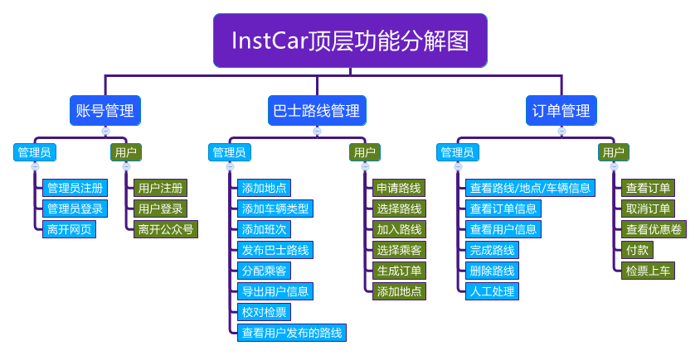

图1.顶层功能分解图

### 顶层用例图

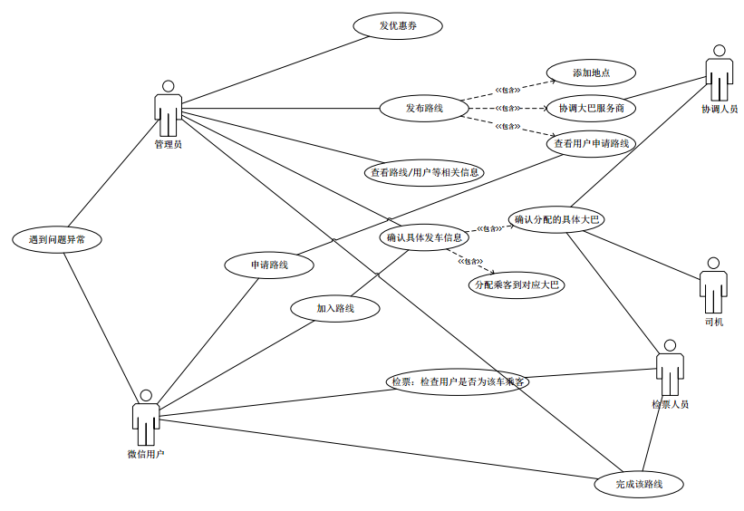

图2. 顶层用例图

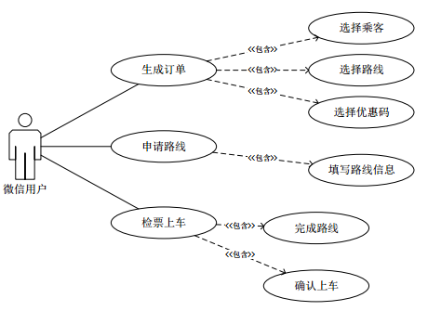

图3. 顶层用例图

### 顶层活动图

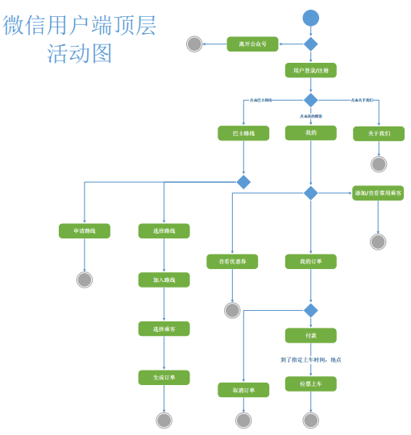

图4. 微信用户端顶层活动图

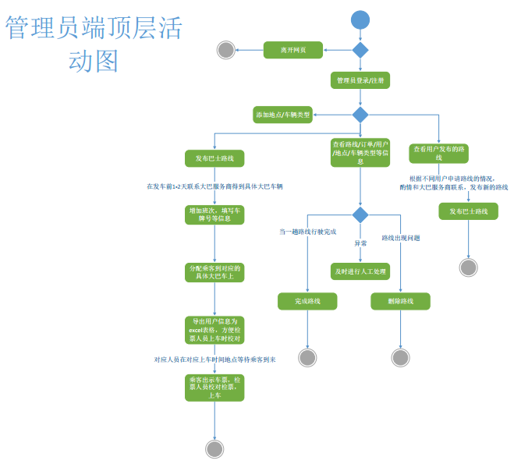

图5. 管理员端顶层活动图

### 用例索引

|  |  |  |  |  |
| --- | --- | --- | --- | --- |
| 顺序号 | 用例编号 | 用例名称 | 业务编号 | 业务名称 |
|  | U01 | 发优惠券 | V01 | 发优惠券 |
|  | U02 | 发布路线 | V02 | 添加地点 |
| V03 | 协调服务商 |
| V04 | 申请路线 |
|  | U03 | 查看信息 | V05 | 查看信息 |
|  | U04 | 确认发车 | V06 | 确认大巴 |
| V07 | 分配乘客 |
|  | U05 | 人工处理 | V08 | 人工处理 |
|  | U06 | 生成订单 | V09 | 选择乘客 |
| V10 | 选择路线 |
| V11 | 选择优惠码 |
|  | U07 | 申请路线 | V12 | 填写路线信息 |
|  | U08 | 检票上车 | V13 | 确认上车 |
| V14 | 完成路线 |

## 用例描述

### 发优惠券

|  |  |  |  |  |  |
| --- | --- | --- | --- | --- | --- |
| 用例名称 | 发优惠券 | 用例编号 | U01 | 设计者 | 白晓宇 |
| 对应业务 | 发优惠券 | 业务编号 | V01 | 调查者 | 白晓宇 |
| 用例描述 | 分发优惠券给符合优惠条件的用户 | | | | |
| 触发条件 | 1.用户登录系统；  2.用户符合获得优惠券的条件。 | | | | |
| 支持文件 |  | | | | |
| 输入 |  | | | | |
| 加工 |  | | | | |
| 输出 |  | | | | |
| 注意事项 | 1.需要用户符合优惠条件；  2.相同优惠券不重复发送； | | | | |
| 说明  /  注释 | 1.当用户具有获得优惠券的条件时，向其发送相应优惠券；  2.发放优惠券后，不再重复发送优惠券；  3.发放的优惠券可以在生成订单时使用；  4.管理员可以查看用户的优惠券信息。 | | | | |

#### 参与角色及权限

参与角色：用户

权限：获取优惠券

参与角色：管理员

权限：分发优惠券、查看用户的优惠信息

#### 用例分解图

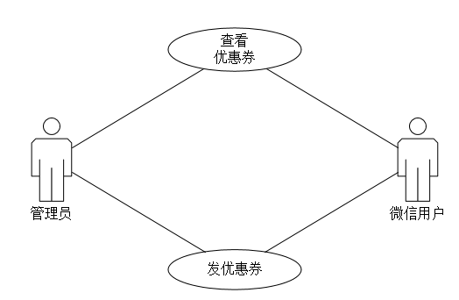

#### 活动图

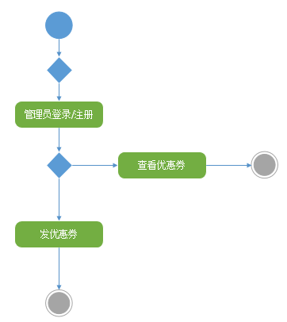

### 发布路线

|  |  |  |  |  |  |
| --- | --- | --- | --- | --- | --- |
| 用例名称 | 发布路线 | 用例编号 | U02 | 设计者 | 白晓宇 |
| 对应业务 | V02 | 业务编号 | 添加地点 | 调查者 | 白晓宇 |
| V03 | 协调服务商 |
| V04 | 申请路线 |
| 用例描述 | 发布巴士路线，包括  1）添加地点；  2）协调巴士服务商；  3）申请巴士路线。 | | | | |
| 触发条件 | 管理员登录系统 | | | | |
| 支持文件 |  | | | | |
| 输入 |  | | | | |
| 加工 |  | | | | |
| 输出 |  | | | | |
| 注意事项 | 发布路线前需要进行审核。 | | | | |
| 说明  /  注释 | 本模块分为3个子模块，分别是添加地点，协调服务商和申请路线。  1）添加地点  添加新的站点，巴士路线将经过添加过的地点；  2）协调巴士服务商  与巴士服务商协调巴士路线；  3）申请路线  协调路线成功后，申请巴士路线，并审核发布 | | | | |

#### 参与角色及权限

参与角色：管理员

权限：添加地点、协调服务商和申请路线；

参与角色：协调人员

权限：协调服务商。

#### 用例分解图

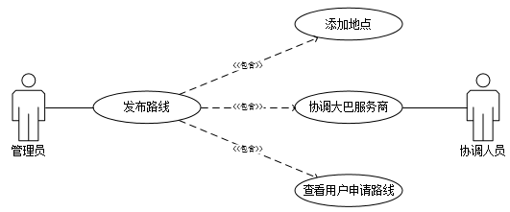

#### 活动图

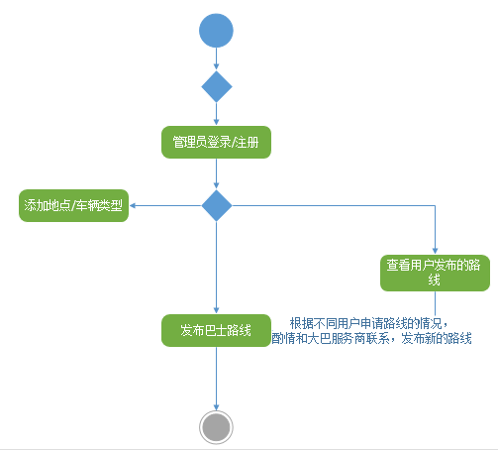

### 查看信息

|  |  |  |  |  |  |
| --- | --- | --- | --- | --- | --- |
| 用例名称 | 查看信息 | 用例编号 | U03 | 设计者 | 白晓宇 |
| 对应业务 | 查看信息 | 业务编号 | V05 | 调查者 | 白晓宇 |
| 用例描述 | 查看路线/订单/用户/地点/车辆类型等信息 | | | | |
| 触发条件 | 管理员登录系统 | | | | |
| 支持文件 |  | | | | |
| 输入 |  | | | | |
| 加工 |  | | | | |
| 输出 |  | | | | |
| 注意事项 |  | | | | |
| 说明  /  注释 | 可以查看的信息有  1）地点  2）车辆信息  3）班次  4）订单信息  5）用户信息 | | | | |

#### 参与角色及权限

参与角色：管理员

权限：查看路线/订单/用户/地点/车辆类型等信息

#### 用例分解图

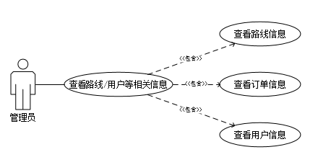

#### 活动图

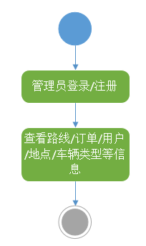

### 确认发车

|  |  |  |  |  |  |
| --- | --- | --- | --- | --- | --- |
| 用例名称 | 确认发车 | 用例编号 | U04 | 设计者 | 白晓宇 |
| 对应业务 | V06 | 业务编号 | 确认大巴 | 调查者 | 白晓宇 |
| V07 | 分配乘客 |
| 用例描述 | 确认分配的大巴，并将乘客分配到大巴上；确认发车 | | | | |
| 触发条件 | 管理员登录系统 | | | | |
| 支持文件 |  | | | | |
| 输入 |  | | | | |
| 加工 |  | | | | |
| 输出 |  | | | | |
| 注意事项 | 需要和协调人员协调 | | | | |
| 说明  /  注释 | 涉及到2个方面的内容。  1）确认大巴  确认巴士服务商提供的大巴；  2）分配乘客  将乘客按照路线，分配到不同大巴上；协调相同路线的不同大巴上的乘客数量 | | | | |

#### 参与角色及权限

参与角色：管理员

权限：将乘客分配到被确认的巴士上

参与角色：协调人员

权限：协调确认巴士

参与角色：检票人员

权限：确认乘客信息

#### 用例分解图

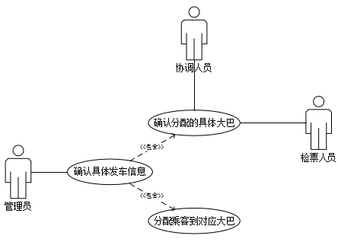

#### 活动图

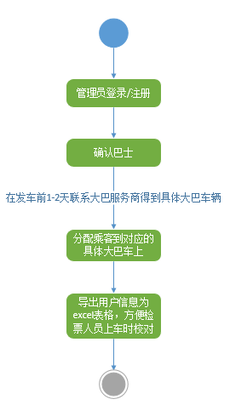

### 人工处理

|  |  |  |  |  |  |
| --- | --- | --- | --- | --- | --- |
| 用例名称 | 人工处理 | 用例编号 | U05 | 设计者 | 白晓宇 |
| 对应业务 | V08 | 业务编号 | 人工处理 | 调查者 | 白晓宇 |
| 用例描述 | 在出现异常情况时，进行人工处理 | | | | |
| 触发条件 | 出现异常情况 | | | | |
| 支持文件 |  | | | | |
| 输入 |  | | | | |
| 加工 |  | | | | |
| 输出 |  | | | | |
| 注意事项 | 人工处理仅用于异常情况发生时 | | | | |
| 说明  /  注释 | 当出现异常情况时，管理员进行人工处理 | | | | |

#### 参与角色及权限

参与角色：管理员

权限：处理异常状况

参与角色：用户

权限：提交异常状况

#### 用例分解图

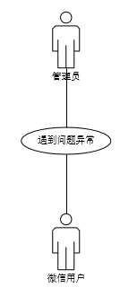

#### 活动图

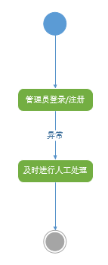

### 生成订单

|  |  |  |  |  |  |
| --- | --- | --- | --- | --- | --- |
| 用例名称 | 生成订单 | 用例编号 | U06 | 设计者 | 白晓宇 |
| 对应业务 | V09 | 业务编号 | 选择乘客 | 调查者 | 白晓宇 |
| V10 | 选择路线 |
| V11 | 选择优惠码 |
| 用例描述 | 用户选择乘客、路线和优惠码；  生成订单 | | | | |
| 触发条件 | 用户登录系统 | | | | |
| 支持文件 |  | | | | |
| 输入 |  | | | | |
| 加工 |  | | | | |
| 输出 |  | | | | |
| 注意事项 |  | | | | |
| 说明  /  注释 | 本模块有三个子模块，分别为选择乘客、选择路线和选择优惠码。  1）选择乘客  一般为生成订单的用户，也可添加其他乘客；  2）选择路线  在发布的路线中选择一条；  3）选择优惠码  如果有可用的优惠码，则选择并使用。 | | | | |

#### 参与角色及权限

参与角色：用户

权限：选择乘客、选择路线、选择优惠码；生成订单。

#### 用例分解图

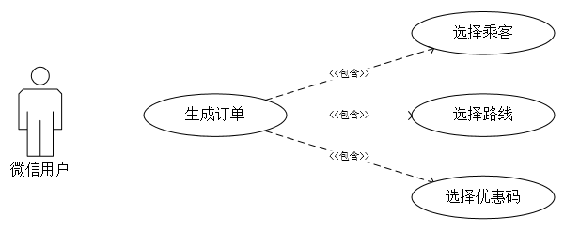

#### 活动图

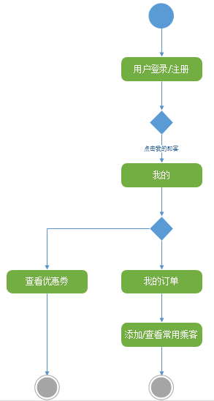

### 申请路线

|  |  |  |  |  |  |
| --- | --- | --- | --- | --- | --- |
| 用例名称 | 申请路线 | 用例编号 | U07 | 设计者 | 白晓宇 |
| 对应业务 | V12 | 业务编号 | 填写路线 | 调查者 | 白晓宇 |
| 用例描述 | 用户填写路线信息，申请新路线 | | | | |
| 触发条件 | 用户登录系统 | | | | |
| 支持文件 |  | | | | |
| 输入 | 路线信息 | | | | |
| 加工 |  | | | | |
| 输出 | 路线申请 | | | | |
| 注意事项 | 用户申请的路线需要管理员的审核后才能发布 | | | | |
| 说明  /  注释 | 1）申请路线时，路线经过的地点只能是已添加的地点；  2）申请的路线需要得到管理员的审核；  3）管理员可以发布用户申请的路线。 | | | | |

#### 参与角色及权限

参与角色：用户

权限：申请路线

#### 用例分解图

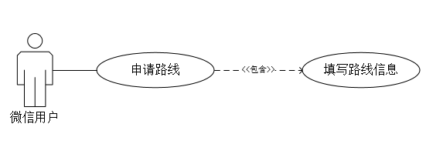

#### 活动图

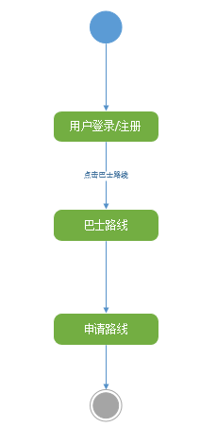

### 检票上车

|  |  |  |  |  |  |
| --- | --- | --- | --- | --- | --- |
| 用例名称 | 检票上车 | 用例编号 | U08 | 设计者 | 白晓宇 |
| 对应业务 | V13 | 业务编号 | 确认上车 | 调查者 | 白晓宇 |
| V14 | 完成路线 |
| 用例描述 | 用户经过检票人员的检票，确认订单后无误后，可检票上车；  用户确认检票上车，订单完成，完成路线。 | | | | |
| 触发条件 | 1）用户具有有效订单；  2）用户和检票人确认订单和车辆信息无误。 | | | | |
| 支持文件 |  | | | | |
| 输入 |  | | | | |
| 加工 |  | | | | |
| 输出 |  | | | | |
| 注意事项 | 有效订单是指未完成，且车次无误的订单。 | | | | |
| 说明  /  注释 | 涉及到用户和检票人员的互动。  1）用户需要检查车次、车辆信息、乘车地点和路线等是否与订单相符合；  2）用户需要完成付款，且提够乘车证明；  3）检票人员完成检票。 | | | | |

#### 参与角色及权限

参与角色：用户

权限：确认上车；完成路线

参与角色：检票员

权限：检票；确认用户上车

#### 用例分解图

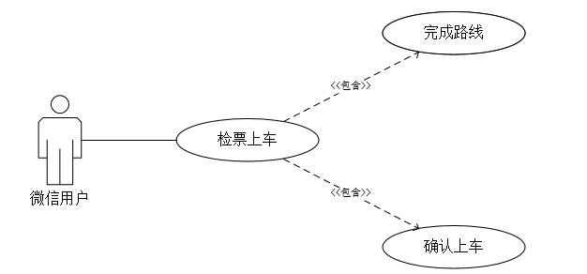

#### 活动图

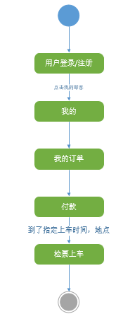

## 输入输出要求

**输入要求**

|  |  |  |  |  |  |
| --- | --- | --- | --- | --- | --- |
| **数据名称** | **数据来源** | **存储媒体** | **出现频度** | **限制** | **质量管理** |
| **手机号** | 用户输入 | 云端数据库 | 登录时出现 | 11位有效手机号 | 无 |
| **用户名** | 用户输入 | 云端数据库 | 登录时出现 | 无 | 无 |
| **身份证** | 用户输入 | 云端数据库 | 登录时出现 | 18位有效证件号 | 无 |

**输出要求**

|  |  |  |  |  |
| --- | --- | --- | --- | --- |
| **数据名称** | **数据去向** | **存储媒体** | **出现频度** | **质量管理** |
| **始发地** | 屏幕 | 云端数据库 | 经常 | 无 |
| **目的地** | 屏幕 | 云端数据库 | 经常 | 无 |
| **班次** | 屏幕 | 云端数据库 | 经常 | 无 |
| **车票信息** | 屏幕 | 云端数据库 | 确认路线后 | 无 |
| **优惠券** | 屏幕 | 云端数据库 | 购买车票时 | 无 |
| **订单信息** | 屏幕 | 云端数据库 | 付款时 | 无 |

# 性能需求

## 数据精确度

输入精度：不超过相应数据精度范围，超过则发出提示

输出精度：按存储的数据精度输出

传输精度：按存储的数据精度传输

## 时间特性

同步处理时间：数据库自接受操作请求到执行操作请求所需处理时间在0.5s以内，同步时间与网络条件相关。

数据传输时间：与实际网络情况相关。

响应时间：系统在最高负载下，每个请求响应时间平均在0.5秒内，不计网络延时，最高不超过1.0秒。

## 适应性

系统在与服务器的交互上采用Client-Server架构风格。保证软件拥有高内聚、低耦合的特性，易于改进升级。系统按功能划分为若干子系统，用户和管理员相分离。

用户端依托于微信这个成熟稳定的平台，有着很强的适应性。

子系统负责完成各自的功能，保证了系统的兼容性。

# 运行需求

## 设备要求

|  |  |  |
| --- | --- | --- |
|  | 移动端 | 服务器端 |
| 系统 | Android4.0及以上 | Win10/Winserver/Linux |
| CPU | ARM | Intel i5 |
| 内存 | 512MB及以上 | 4GB |
| 硬盘 | 1G及以上 | 100G及以上 |
| 网络状况 | 联机 | 联机 |
| 输入设备 | 手机 | 鼠标，键盘 |
| 输出设备 | 显示屏 | 显示屏 |

## 网络环境



图4.网络环境图

## 用户界面

主要以微信公众号为依托，界面即微信公众号的界面，和登录、注册界面。

注册界面即手机号和验证码（含获取验证码选项），登录界面则为手机号和密码（含忘记密码选项）。

微信主界面有四个选项，输入（即微信的键盘符号），巴士路线、我的订单和关于我们。其中，巴士路线又有选择路线和申请路线两个子选项。我的即客，有我的订单、常用乘客、我的优惠券和退出登录四个子选项。

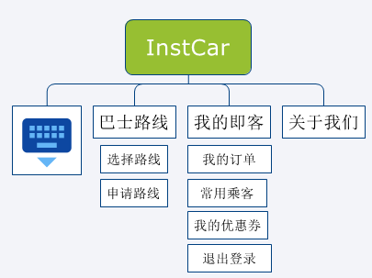

## 支持软件

操作系统：Window 10 企业版

Android 4.4

编译软件：Atom、nodejs

使用软件：Microsoft Office 2013

Microsoft Visio Professional 2013

数据库： MongoDB

## 控制

在客户端，用户需要了解对软件的基本控制。需要用户通过触摸屏直接操作，通过麦克风录入声音。在服务器端，通过MongoDB命令行，管理员可直接操纵数据库。本系统共有两种网络实体——Ulitmate 服务器、Andriod用户客户端，在他们之间必须定义控制信号（网络服务原语）。两种种网络实体间的控制信号下图所示。

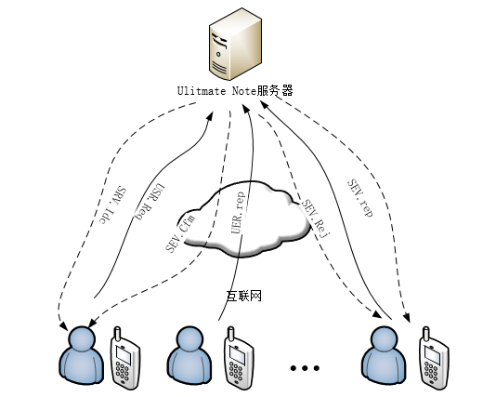

图2 控制信号图

控制信号说明如下：

|  |  |  |  |
| --- | --- | --- | --- |
| **序号** | **信号发送者** | **信号名** | **型号作用** |
| **1** | 用户 | USR.Req | 用户向Ulitmate Note服务器发起各类请求 |
| **2** | 用户 | USR.Rep | 用户向Ulitmate Note服务器发送响应信息 |
| **3** | 用户 | USR.Rej | 用户向Ulitmate Note服务器发送拒绝信息 |
| **4** | Ulitmate Note服务器 | SRV.Idc | Ulitmate Note服务器向用户或数据库服务器发送指令（如广播信息、更新数据库等） |
| **5** | Ulitmate Note服务器 | SRV.Cfm | Ulitmate Note服务器向用户发送确认信息，告知之前的请求已被接受。 |
| **6** | Ulitmate Note服务器 | SRV. Rej | Ulitmate Note服务器向用户发送拒绝信息，告知之前的请求未被接受。 |
| **7** | Ulitmate Note服务器 | SRV.Rep | Ulitmate Note服务器向用户返回之前要求的查询信息。 |

## 接口

### 硬件接口

本系统服务器端为在普通PC机Windows操作系统之上的一般软件系统，故除与硬盘，鼠标键盘等一些PC机基本硬件有关联外以及网络连接接口外，无需其他接口。

客户端部署在安卓手机上，应用户需求可能需要调用手机内置麦克风，相机。

### 软件接口

服务器端，需与MongoDB接口相连接，以便操作数据库，同时监听网络端口，以便处理客户端发来的请求。

## 故障处理

**软件故障**：

**选择错误路线：**如未付款则无严重后果，可重新选择路线；若已经付款则需要和管理员联系，进行人工处理。

**付款失败：**无严重后果，如果订单已经储存，可以重新付款；若订单未储存，则需要重新生成订单并付款。

**申请路线失败：**可重新申请路线，一般为选择了错误的地点导致，可检查并选择合适的地点。

**服务器端数据误删：**可能导致数据丢失，需要及时对关键数据进行备份。

**其他故障：**无法识别时发送错误报告。

**硬件故障：**

如果服务器发生了硬件故障，应当及时发出报警，管理人员应及时关闭主要服务系统提供的所有服务，或系统自动采取关闭保护措施，以免产生更严重的损失。在系统停止服务后管理人员当检查数据库情况是否完好，决定是否进行数据恢复，然后重启服务器程序，并发出通告。

## 存储要求（针对软件系统，尤其数据库系统）

### 数据集格式

**User Collection**

用户集合。

|  |  |  |  |  |
| --- | --- | --- | --- | --- |
| 集合名 | 数据类型 | 允许空 | 是否unique | 描述 |
| ObejectID | String | 否 | 是 | 用户 ID |
| Password | String | 否 | 否 | 用户登录密码 |
| Username | String | 否 | 否 | 用户名 |
| mobilePhoneNumber | String | 否 | 否 | 用户邮箱是否认证 |
| userInfo | Pointer | 是 | 否 | 用户创建的Note的列表 |
| balance | String | 否 | 否 | 账户余额 |
| CreatedAt | Date | 否 | 否 | 数据创建时间 |
| UpdatedAt | Date | 否 | 否 | 数据更新时间 |

**UserInfo Collection**

用户信息集合。

|  |  |  |  |  |
| --- | --- | --- | --- | --- |
| 集合名 | 数据类型 | 允许空 | 是否unique | 描述 |
| ObejectID | String | 否 | 是 | 用户信息 ID |
| User | Pointer | 否 | 否 | 用户指针 |
| School | String | 是 | 否 | 学校地址 |
| Home | String | 是 | 否 | 用户家地址 |
| CreatedAt | Date | 否 | 否 | 数据创建时间 |
| UpdatedAt | Date | 否 | 否 | 数据更新时间 |

**Area Collection**

位置信息集合。

|  |  |  |  |  |
| --- | --- | --- | --- | --- |
| 集合名 | 数据类型 | 允许空 | 是否unique | 描述 |
| ObejectID | String | 否 | 是 | 用户信息 ID |
| DestRouteNumber | Number | 否 | 否 | 用作终点站的数量 |
| Name | String | 否 | 否 | 位置名称 |
| Type | Number | 否 | 否 | 种类、标识省、市、地区 |
| SourceRouteNumbere | Number | 否 | 否 | 用作起点的数量 |
| CreatedAt | Date | 否 | 否 | 数据创建时间 |
| UpdatedAt | Date | 否 | 否 | 数据更新时间 |

**Location Collection**

位置信息集合。

|  |  |  |  |  |
| --- | --- | --- | --- | --- |
| 集合名 | 数据类型 | 允许空 | 是否unique | 描述 |
| ObejectID | String | 否 | 是 | 位置 ID |
| Area | Pointer | 否 | 否 | 指向对应的地点 |
| Location | String | 否 | 否 | 地点名 |
| Lng | Number | 是 | 否 | 经度 |
| Lat | Number | 是 | 否 | 维度 |
| SourceRouteNumber | Number | 否 | 否 | 用作起点的数量 |
| DestRouteNumber | Number | 否 | 否 | 用作终点站的数量 |
| CreatedAt | Date | 否 | 否 | 数据创建时间 |
| UpdatedAt | Date | 否 | 否 | 数据更新时间 |

**Passager Collection**

乘客信息集合。

|  |  |  |  |  |
| --- | --- | --- | --- | --- |
| 集合名 | 数据类型 | 允许空 | 是否unique | 描述 |
| ObejectID | String | 否 | 是 | 用户信息 ID |
| User | Pointer | 否 | 否 | 指向用户的指针 |
| Name | String | 否 | 否 | 乘客名 |
| idNumber | Number | 否 | 否 | 用于应用标识的id |
| Phone | Number | 否 | 否 | 乘客手机 |
| CreatedAt | Date | 否 | 否 | 数据创建时间 |
| UpdatedAt | Date | 否 | 否 | 数据更新时间 |

**Route Collection**

路线信息集合。

|  |  |  |  |  |
| --- | --- | --- | --- | --- |
| 集合名 | 数据类型 | 允许空 | 是否unique | 描述 |
| ObejectID | String | 否 | 是 | 路线 ID |
| Source | Pointer -> Location | 否 | 否 | 路线起点 |
| Dest | Pointer -> Location | 否 | 否 | 路线重点 |
| sourceBusStop | String | 否 | 否 | 起点大巴停靠站 |
| destBusStop | String | 否 | 否 | 终点大巴停靠站 |
| carType | Pointer -> CarType | 否 | 否 | 大巴类型 |
| startTime | Nmber | 否 | 否 | 发车时间 |
| Price | Number | 否 | 否 | 价格 |
| duration | Number | 否 | 否 | 预计形式时间 |
| PassengerNumber | Number | 否 | 否 | 乘客数目 |
| isFinished | Bollean | 否 | 否 | 是否完成 |
| CreatedAt | Date | 否 | 否 | 数据创建时间 |
| UpdatedAt | Date | 否 | 否 | 数据更新时间 |

**Order Collection**

订单信息集合。

|  |  |  |  |  |
| --- | --- | --- | --- | --- |
| 集合名 | 数据类型 | 允许空 | 是否unique | 描述 |
| ObejectID | String | 否 | 是 | 订单 ID |
| User | Pointer | 否 | 否 | 指向用户的指针 |
| Route | Pointer | 否 | 否 | 指向线路的指针 |
| Passagers | Relation | 否 | 否 | 乘客指针的数组 |
| coupons | Relation | 否 | 否 | 优惠券指针的数组 |
| Tickets | Relation | 否 | 否 | 票据指针的数组 |
| State | String | 否 | 否 | 订单状态 |
| Price | Number | 否 | 否 | 订单价格 |
| OrderNumber | Number | 否 | 否 | 订单数 |
| CreatedAt | Date | 否 | 否 | 数据创建时间 |
| UpdatedAt | Date | 否 | 否 | 数据更新时间 |

**Ticket Collection**

票据信息集合。

|  |  |  |  |  |
| --- | --- | --- | --- | --- |
| 集合名 | 数据类型 | 允许空 | 是否unique | 描述 |
| ObejectID | String | 否 | 是 | 票据ID |
| Order | Pointer | 否 | 否 | 指向订单的指针 |
| Route | Pointer | 否 | 否 | 指向线路的指针 |
| Passager | Pointer | 否 | 否 | 乘客指针 |
| Schedule | Pointer | 否 | 否 | 计划指针 |
| Code | Number | 否 | 否 | 上车时验证码 |
| OrderNumber | Number | 否 | 否 | 订单数 |
| SeatNumber | Number | 否 | 否 | 座位号 |
| State | String | 否 | 否 | 票据状态 |
| CreatedAt | Date | 否 | 否 | 数据创建时间 |
| UpdatedAt | Date | 否 | 否 | 数据更新时间 |

**DiscountCode Collection**

优惠券集合。

|  |  |  |  |  |
| --- | --- | --- | --- | --- |
| 集合名 | 数据类型 | 允许空 | 是否unique | 描述 |
| ObejectID | String | 否 | 是 | 优惠券 ID |
| DiscountRule | Pointer | 否 | 否 | 指向优惠规则的指针 |
| Name | String | 否 | 否 | 优惠券名 |
| CodeNumber | Number | 否 | 否 | 优惠码号 |
| DiscountPrice | Number | 否 | 否 | 优惠券的折扣价格 |
| validDate | Date | 否 | 否 | 优惠券有效期截止日 |
| couponValidPrice | Number | 是 | 否 | 优惠券限制使用价格 |
| couponValidStart | Date | 是 | 否 | 优惠券有效期 |
| couponValidEndt | Date | 是 | 否 | 优惠券有效期 |
| curNumber | Number | 否 | 否 | 已经领取的数量 |
| MaxNumber | Number | 否 | 否 | 最大领取上限 |
| CreatedAt | Date | 否 | 否 | 数据创建时间 |
| UpdatedAt | Date | 否 | 否 | 数据更新时间 |

**Coupon Collection**

用户分配优惠券集合。

|  |  |  |  |  |
| --- | --- | --- | --- | --- |
| 集合名 | 数据类型 | 允许空 | 是否unique | 描述 |
| ObejectID | String | 否 | 是 | 优惠券 ID |
| User | Pointer | 否 | 否 | 指向用户的指针 |
| Name | String | 否 | 否 | 优惠券名 |
| Order | Pointer | 否 | 否 | 指向订单的指针 |
| Type | String | 否 | 否 | 优惠券类型 |
| discountPrice | Number | 否 | 否 | 优惠券折扣价格 |
| DiscountRule | Pointer | 否 | 否 | 折扣规则指针 |
| IsVaild | Boolean  an | 否 | 否 | 是否有效 |
| isUsed | Boolean | 否 | 否 | 是否使用 |
| CreatedAt | Date | 否 | 否 | 数据创建时间 |
| UpdatedAt | Date | 否 | 否 | 数据更新时间 |

**CarSupplier Collection**

车辆提供者集合。

|  |  |  |  |  |
| --- | --- | --- | --- | --- |
| 集合名 | 数据类型 | 允许空 | 是否unique | 描述 |
| ObejectID | String | 否 | 是 | 车辆提供商 ID |
| Company | String | 否 | 否 | 车辆提供公司名 |
| CreatedAt | Date | 否 | 否 | 数据创建时间 |
| UpdatedAt | Date | 否 | 否 | 数据更新时间 |

**CarType Collection**

车辆集合。

|  |  |  |  |  |
| --- | --- | --- | --- | --- |
| 集合名 | 数据类型 | 允许空 | 是否unique | 描述 |
| ObejectID | String | 否 | 是 | 车辆信息 ID |
| carSuplier | Pointer | 否 | 否 | 车辆提供商指针 |
| Type | String | 否 | 否 | 车辆类型 |
| CreatedAt | Date | 否 | 否 | 数据创建时间 |
| UpdatedAt | Date | 否 | 否 | 数据更新时间 |

**DiscountRule Collection**

折扣规则集合。

|  |  |  |  |  |
| --- | --- | --- | --- | --- |
| 集合名 | 数据类型 | 允许空 | 是否unique | 描述 |
| ObejectID | String | 否 | 是 | 折扣规则ID |
| description | String | 否 | 否 | 折扣规则描述 |
| Type | String | 否 | 否 | 折扣类型 |
| DiscountFunction | JS function | 否 | 否 | 折扣规则函数 |
| CreatedAt | Date | 否 | 否 | 数据创建时间 |
| UpdatedAt | Date | 否 | 否 | 数据更新时间 |

**Transaction Collection**

交易流水集合。

|  |  |  |  |  |
| --- | --- | --- | --- | --- |
| 集合名 | 数据类型 | 允许空 | 是否unique | 描述 |
| ObejectID | String | 否 | 是 | 交易流水 ID |
| order | Pointer | 否 | 否 | 订单指针 |
| transactionQuery | Pointer | 否 | 否 | 交易请求指针 |
| User | Pointer | 否 | 否 | 指向用户的指针 |
| Channel | String | 否 | 否 | 交易渠道 |
| amount | Number | 否 | 否 | 交易金额 |
| Type | String | 否 | 否 | 交易类型 |
| Paid | Boolean | 否 | 否 | 交易是否支付 |
| CreatedAt | Date | 否 | 否 | 数据创建时间 |
| UpdatedAt | Date | 否 | 否 | 数据更新时间 |

### 数据库处理方案

主要管理的存储单元是数据库中的各种表，用户表、用户控制表、应用控制表、网站控制表、缓存表等，对存储有特殊要求的是缓存表，为了保证数据的时效性和保存数据的大小限制，需要时常清空缓存。清空缓存的时机十分重要，如果清空缓存较为频繁，与没有缓存的情况基本相同，用户打开网页的速度还是会很慢。如果清空缓存的时间差很长，则无法保证数据的时效性，随着数据量的增加，可能会导致查找性能下降等因素。

用户控制表、应用控制表以及网站控制表中每一项都会有一个过期时间，当检测到过期时，应当自动删除，不需要管理员干预。

# 其它需求

1.安全性需求

1）用户的个人信息、订单信息需要得到保密，保证不被非法窃取和泄露；

2）进行付款时，使用微信支付的方式，安全性由微信支付支持。

2.性能需求

1）需要保证实时响应用户创建订单、付款等操作；

2）管理员及时处理用户申请路线的操作；

3) 需要人工处理的任务，要尽快处理。

3.易用性需求

应用界面简单易用，习惯使用手机app的用户通过学习教程后就能使用。

4.运行环境约束

最低的系统版本为android 2.3

5.可靠性需求

app的正常运行时间为99，服务器端提供每天24小时，每周7天的服务；服务器端的正常运行时间为99%，服务器支持最大并发数不低于200。

# 附录-业务流程

## 8.1 系统业务概览

本系统共包含如下14项业务：

|  |  |  |  |
| --- | --- | --- | --- |
| 序号 | 业务名称 | 业务简要说明 | 业务编号 |
| 1 | 发优惠券 | 发优惠券给客户 | V01 |
| 2 | 添加地点 | 添加地点 | V02 |
| 3 | 协调服务商 | 和巴士的服务商进行协调 | V03 |
| 4 | 申请路线 | 申请巴士路线 | V04 |
| 5 | 查看信息 | 查看用户信息、订单信息、路线和车辆信息 | V05 |
| 6 | 确认大巴 | 确认分配大巴 | V06 |
| 7 | 分配乘客 | 将乘客分配到相应大巴上 | V07 |
| 8 | 人工处理 | 对异常状况进行人工处理 | V08 |
| 9 | 选择乘客 | 选择乘车的乘客 | V09 |
| 10 | 选择路线 | 选择巴士路线 | V10 |
| 11 | 选择优惠码 | 选择使用的优惠码 | V11 |
| 12 | 填写路线信息 | 填写路线信息 | V12 |
| 13 | 确认上车 | 确认上车 | V13 |
| 14 | 完成路线 | 完成路线 | V14 |

以下各节针对上文所列每一项业务，逐一进行描述，并给出业务流程图。

## 8.2业务流程图符号约定

业务流程图中使用的符号约定如所示。

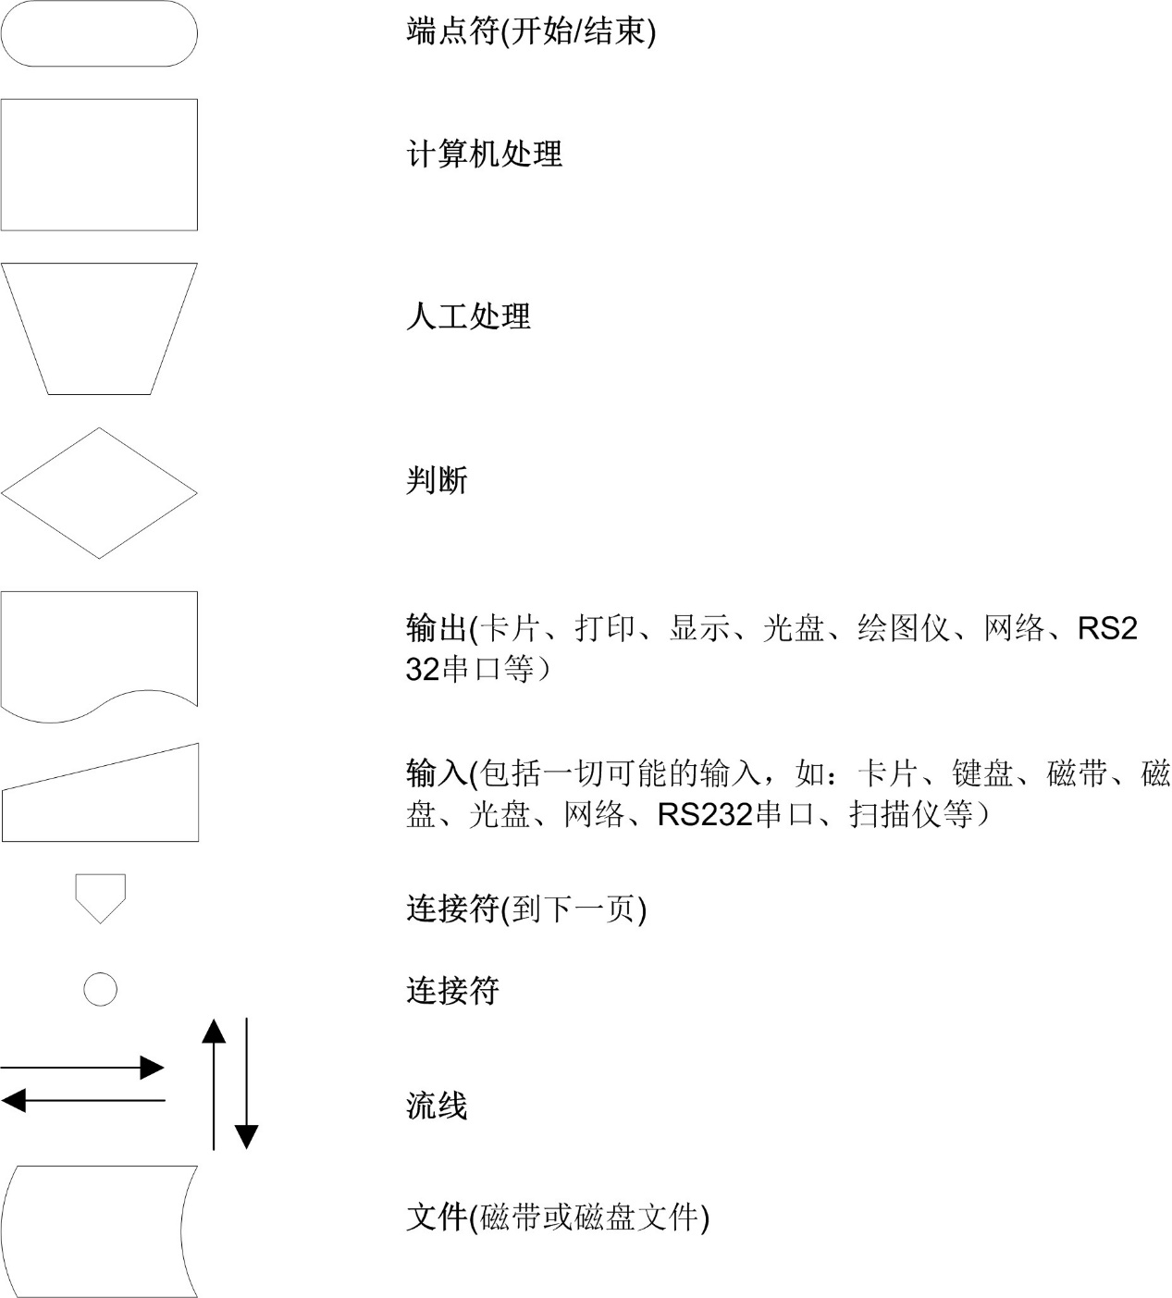

图 44 业务流程图符号约定

## 8.3业务流程描述

### 8.3.1发优惠券

* 业务描述

|  |  |  |  |  |
| --- | --- | --- | --- | --- |
| 编号 | | V01 | 业务类别 | 发优惠券 |
| 业务内编号 | | N/A | 业务名称 | 发优惠券 |
| 所属部门 | | N/A | 调查人 | 白晓宇 |
| 整理人 | | 白晓宇 | 整理日期 | 2016/5/27 |
| 业 务目 的 | 分发优惠券给用户 | | | |
| 执 行条 件 | 1.用户具有优惠条件；  2.管理员登录系统 | | | |
| 业 务流 程描 述 | 1. 管理员登录系统； 2. 管理员分发优惠券 | | | |
| 注 意事 项 | 优惠券不能重复分发 | | | |
| 处 理要 求 | 需要确认用户具有分发条件 | | | |

* 流程图

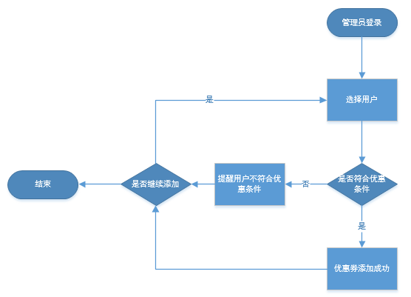

* UML活动图

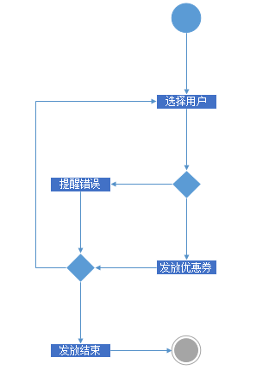

### 8.3.2添加地点

* 业务描述

|  |  |  |  |  |
| --- | --- | --- | --- | --- |
| 编号 | | V02 | 业务类别 | 添加地点 |
| 业务内编号 | | N/A | 业务名称 | 发布路线 |
| 所属部门 | | N/A | 调查人 | 白晓宇 |
| 整理人 | | 白晓宇 | 整理日期 | 2016/5/27 |
| 业 务目 的 | 用户添加地点 | | | |
| 执 行条 件 | 1. 用户登录系统 | | | |
| 业 务流 程描 述 | 1. 用户登录系统 2. 选择添加地点 | | | |
| 注 意事 项 | 不能添加无效地点 | | | |
| 处 理要 求 | 若用户添加地点不成功，则向用户提供出错信息。 | | | |

* 流程图

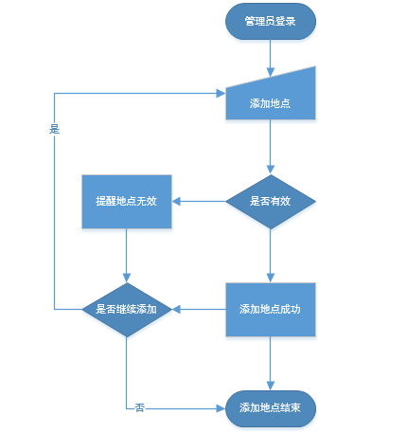

* UML活动图

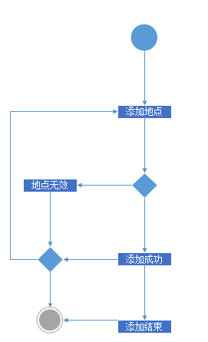

### 8.3.3协调服务商

* 业务描述

|  |  |  |  |  |
| --- | --- | --- | --- | --- |
| 编号 | | V02 | 业务类别 | 协调服务商 |
| 业务内编号 | | N/A | 业务名称 | 发布路线 |
| 所属部门 | | N/A | 调查人 | 白晓宇 |
| 整理人 | | 白晓宇 | 整理日期 | 2016/5/27 |
| 业 务目 的 | 跟服务商协调确认巴士信息 | | | |
| 执 行条 件 | 1.管理员登录系统； | | | |
| 业 务流 程描 述 | 1.管理员登录系统；  2.管理员与服务商协调巴士信息 | | | |
| 注 意事 项 | 协调时可能需要人工处理 | | | |
| 处 理要 求 | 协调成功，则返回确认的车辆信息。 | | | |

* 流程图

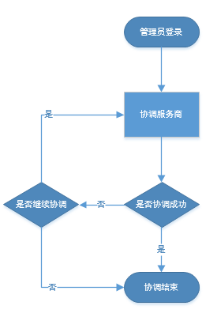

* UML活动图

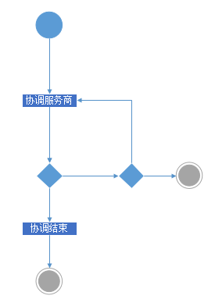

### 8.3.4 申请路线

* 业务描述

|  |  |  |  |  |
| --- | --- | --- | --- | --- |
| 编号 | | V04 | 业务类别 | 申请路线 |
| 业务内编号 | | N/A | 业务名称 | 发布路线 |
| 所属部门 | | N/A | 调查人 | 白晓宇 |
| 整理人 | | 白晓宇 | 整理日期 | 2016/5/27 |
| 业 务目 的 | 申请巴士路线 | | | |
| 执 行条 件 | 1.管理员已登录 | | | |
| 业 务流 程描 述 | 1.管理员登录  2.管理员申请路线  3.管理员发布路线 | | | |
| 注 意事 项 | 发布的路线可以被用户选择 | | | |
| 处 理要 求 |  | | | |

* 流程图

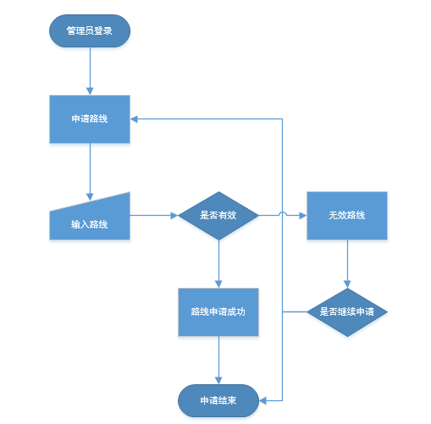

* UML活动图

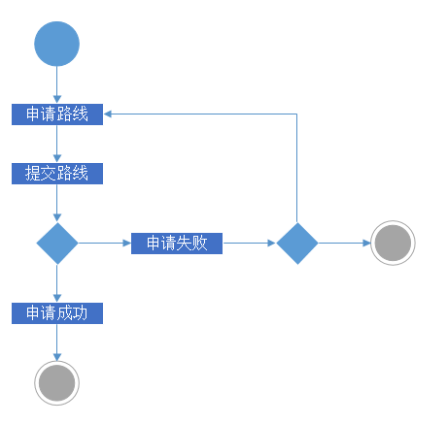

### 8.3.5 查看信息

* 业务描述

|  |  |  |  |  |
| --- | --- | --- | --- | --- |
| 编号 | | V05 | 业务类别 | 查看信息 |
| 业务内编号 | | N/A | 业务名称 | 查看信息 |
| 所属部门 | | N/A | 调查人 | 白晓宇 |
| 整理人 | | 白晓宇 | 整理日期 | 2016/5/27 |
| 业 务目 的 | 查看用户信息、订单信息、路线和车辆信息 | | | |
| 执 行条 件 | 1.管理员已登录 | | | |
| 业 务流 程描 述 | 1.管理员登录系统  2.管理员查看信息 | | | |
| 注 意事 项 | 查看的信息可以保存 | | | |
| 处 理要 求 | 输出管理员查看的信息 | | | |

* 流程图
* UML活动图

### 8.3.6 确认大巴

* 业务描述

|  |  |  |  |  |
| --- | --- | --- | --- | --- |
| 编号 | | V06 | 业务类别 | 确认发车 |
| 业务内编号 | | N/A | 业务名称 | 确认大巴 |
| 所属部门 | | N/A | 调查人 | 白晓宇 |
| 整理人 | | 白晓宇 | 整理日期 | 2016/5/27 |
| 业 务目 的 | 确认大巴信息 | | | |
| 执 行条 件 | 1.管理员已登录  2.和协调人员协调成功  3.通知司机和检票人员 | | | |
| 业 务流 程描 述 | 1.管理员登录系统  2.和协调人员协调巴士信息  3.通知司机和检票员 | | | |
| 注 意事 项 | 1.需要通知司机和检票人员  2.协调失败则不能确认 | | | |
| 处 理要 求 | 确认可分配乘客的巴士信息 | | | |

* 流程图

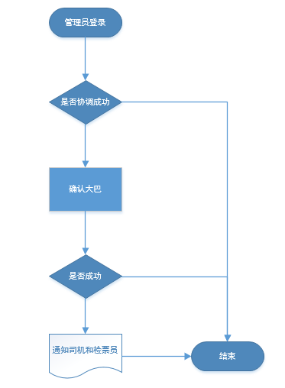

* UML活动图

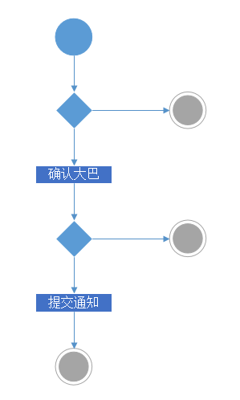

### 8.3.7 分配乘客

* 业务描述

|  |  |  |  |  |
| --- | --- | --- | --- | --- |
| 编号 | | V07 | 业务类别 | 确认发车 |
| 业务内编号 | | N/A | 业务名称 | 分配乘客 |
| 所属部门 | | N/A | 调查人 | 白晓宇 |
| 整理人 | | 白晓宇 | 整理日期 | 2016/5/27 |
| 业 务目 的 | 将乘客分配到不同大巴上 | | | |
| 执 行条 件 | 1.管理员已登录  2.大巴已确认 | | | |
| 业 务流 程描 述 | 1.管理员登录系统  2.管理员确认大巴信息  3.将乘客分配到不同大巴上 | | | |
| 注 意事 项 | 当大巴数量不足以分配乘客时，需要和服务商协调，并通知乘客 | | | |
| 处 理要 求 | 分配乘客到对应大巴上 | | | |

* 流程图

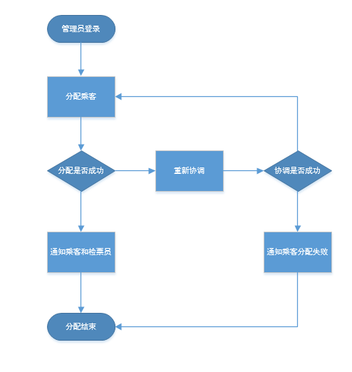

* UML活动图

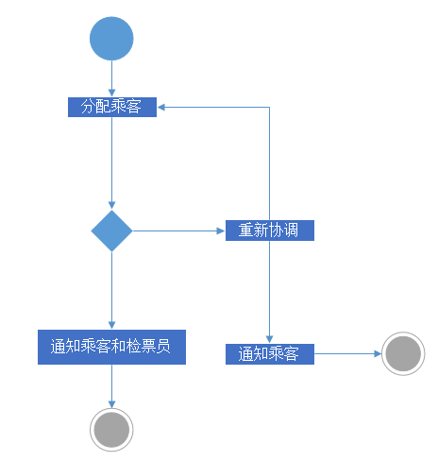

### 8.3.8 人工处理

* 业务描述

|  |  |  |  |  |
| --- | --- | --- | --- | --- |
| 编号 | | V08 | 业务类别 | 人工处理 |
| 业务内编号 | | N/A | 业务名称 | 人工处理 |
| 所属部门 | | N/A | 调查人 | 白晓宇 |
| 整理人 | | 白晓宇 | 整理日期 | 2016/5/27 |
| 业 务目 的 | 对应异常情况，进行人工处理 | | | |
| 执 行条 件 | 1.遇到异常情况  2.管理员已经登录 | | | |
| 业 务流 程描 述 | 1.管理登录系统  2.管理员获知异常  3.管理员处理异常 | | | |
| 注 意事 项 | 异常处理可能需要和用户、服务商等进行协调 | | | |
| 处 理要 求 | 异常处理 | | | |

* 流程图

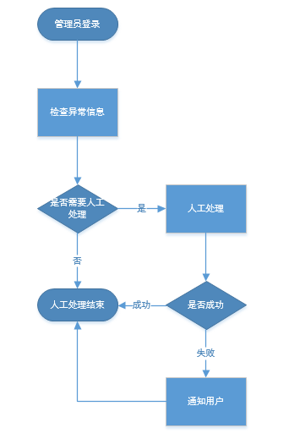

* UML活动图

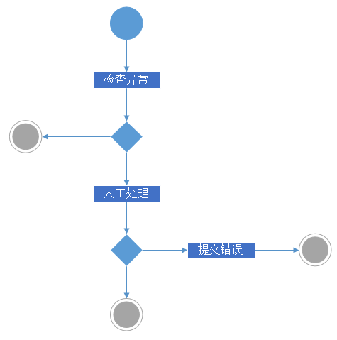

### 8.3.9 选择乘客

* 业务描述

|  |  |  |  |  |
| --- | --- | --- | --- | --- |
| 编号 | | V09 | 业务类别 | 生成订单 |
| 业务内编号 | | N/A | 业务名称 | 选择乘客 |
| 所属部门 | | N/A | 调查人 | 白晓宇 |
| 整理人 | | 白晓宇 | 整理日期 | 2016/5/27 |
| 业 务目 的 | 选择乘车的乘客 | | | |
| 执 行条 件 | 1.用户已登录 | | | |
| 业 务流 程描 述 | 1.用户登录  2.选择乘客 | | | |
| 注 意事 项 | 用户可以添加常用乘客 | | | |
| 处 理要 求 | 将选择的乘客信息添加到订单信息中 | | | |

* 流程图

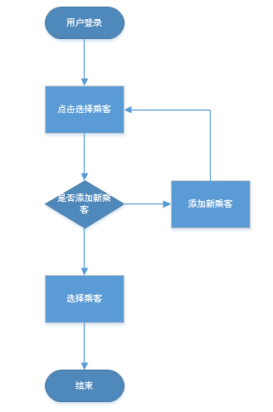

* UML活动图

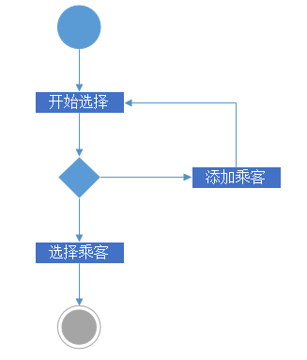

### 8.3.10 选择路线

* 业务描述

|  |  |  |  |  |
| --- | --- | --- | --- | --- |
| 编号 | | V10 | 业务类别 | 生成订单 |
| 业务内编号 | | N/A | 业务名称 | 选择路线 |
| 所属部门 | | N/A | 调查人 | 白晓宇 |
| 整理人 | | 白晓宇 | 整理日期 | 2016/5/27 |
| 业 务目 的 | 选择乘车路线 | | | |
| 执 行条 件 | 1.用户已登录  2.用户已选择乘客 | | | |
| 业 务流 程描 述 | 1.用户登录  2.用户选择乘客  3.用户选择路线 | | | |
| 注 意事 项 | 1.未选择乘客则无效 | | | |
| 处 理要 求 | 将路线信息添加到订单信息中 | | | |

* 流程图

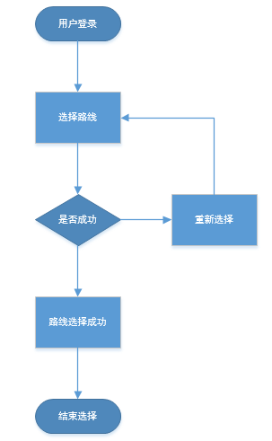

* UML活动图

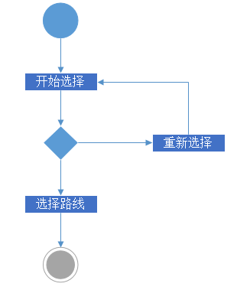

### 8.3.11 选择优惠码

* 业务描述

|  |  |  |  |  |
| --- | --- | --- | --- | --- |
| 编号 | | V11 | 业务类别 | 生成订单 |
| 业务内编号 | | N/A | 业务名称 | 选择优惠码 |
| 所属部门 | | N/A | 调查人 | 白晓宇 |
| 整理人 | | 白晓宇 | 整理日期 | 2016/5/27 |
| 业 务目 的 | 用户可选择优惠码进行付款 | | | |
| 执 行条 件 | 1.用户已添加乘客和路线；  2.用户拥有可用优惠码 | | | |
| 业 务流 程描 述 | 1.用户选择优惠码  2.用户付款  3.订单支付成功 | | | |
| 注 意事 项 | 1.使用过的优惠码不能再使用；  2.优惠码可能过期 | | | |
| 处 理要 求 | 将选择的优惠码信息添加到订单信息中 | | | |

* 流程图

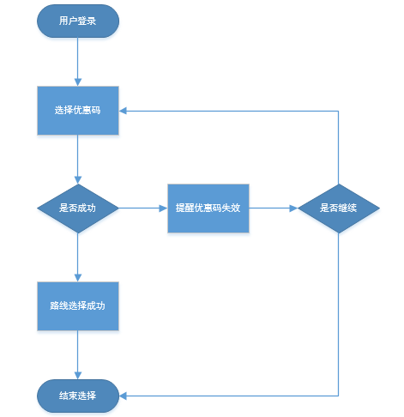

* UML活动图

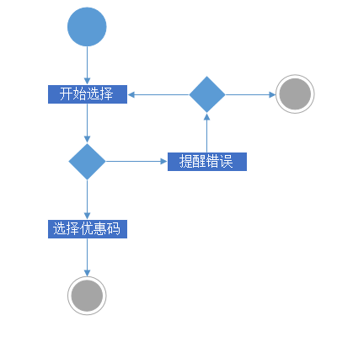

### 8.3.12 填写路线

* 业务描述

|  |  |  |  |  |
| --- | --- | --- | --- | --- |
| 编号 | | V12 | 业务类别 | 申请路线 |
| 业务内编号 | | N/A | 业务名称 | 填写路线 |
| 所属部门 | | N/A | 调查人 | 白晓宇 |
| 整理人 | | 白晓宇 | 整理日期 | 2016/5/27 |
| 业 务目 的 | 用户添加路线并申请 | | | |
| 执 行条 件 | 1.用户已登录系统 | | | |
| 业 务流 程描 述 | 1.用户登录  2.用户添加路线  3.用户提交申请 | | | |
| 注 意事 项 | 添加的路线可能无效 | | | |
| 处 理要 求 | 无效的路线需要向用户提交错误信息 | | | |

* 流程图

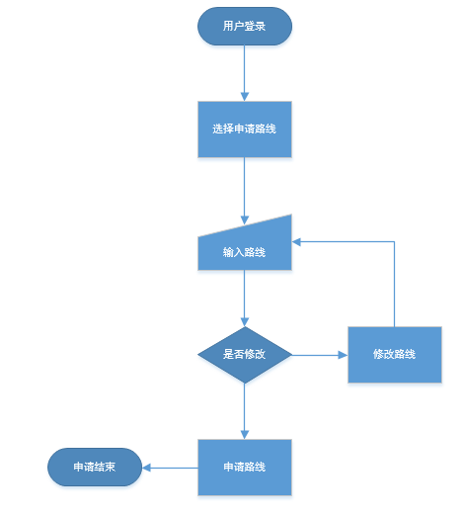

* UML活动图

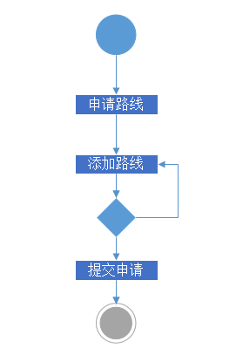

### 8.3.13 确认上车

* 业务描述

|  |  |  |  |  |
| --- | --- | --- | --- | --- |
| 编号 | | V13 | 业务类别 | 检票上车 |
| 业务内编号 | | N/A | 业务名称 | 确认上车 |
| 所属部门 | | N/A | 调查人 | 白晓宇 |
| 整理人 | | 白晓宇 | 整理日期 | 2016/5/27 |
| 业 务目 的 | 用户确认上车 | | | |
| 执 行条 件 | 1.用户已登录  2.用户有未完成订单 | | | |
| 业 务流 程描 述 | 1.用户选择订单  2.用户进行上车检票  3.确认上车 | | | |
| 注 意事 项 | 需要通过检票人员的检票 | | | |
| 处 理要 求 | 提交确认上车的信息 | | | |

* 流程图

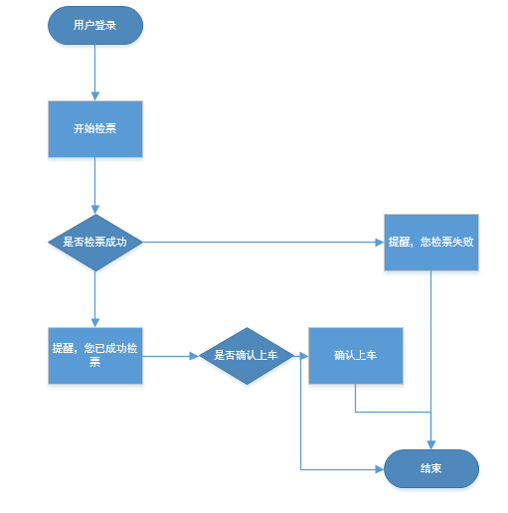

* UML活动图

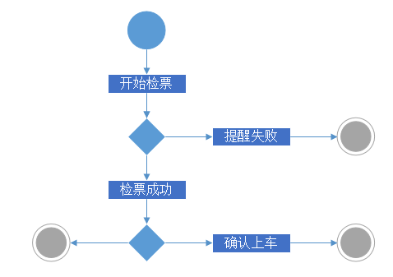

### 8.3.14 完成路线

* 业务描述

|  |  |  |  |  |
| --- | --- | --- | --- | --- |
| 编号 | | V14 | 业务类别 | 检票上车 |
| 业务内编号 | | N/A | 业务名称 | 完成路线 |
| 所属部门 | | N/A | 调查人 | 白晓宇 |
| 整理人 | | 白晓宇 | 整理日期 | 2016/5/27 |
| 业 务目 的 | 用户完成路线 | | | |
| 执 行条 件 | 1.用户已确认上车 | | | |
| 业 务流 程描 述 | 1.用户登录系统  2.用户完成路线 | | | |
| 注 意事 项 | 需要先确认上车 | | | |
| 处 理要 求 | 完成订单 | | | |

* 流程图

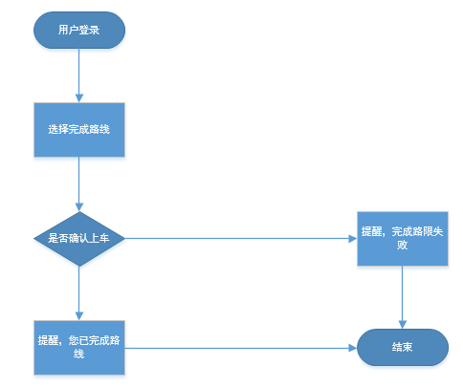

* UML活动图

